**等差数列与等比数列补充题**

1、已知为等差数列，且http://www.pkuschool.com/teacher/lesson/ds/pku20010713_04/Image25280.gif

2、已知为等差数列，且

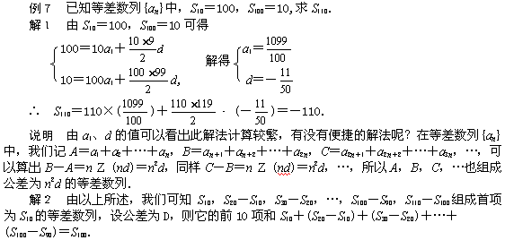3、

4、在等差数列{an}中,a1+a2+a3=15, an-2+an-1+an=78， (n≥3),Sn=155

求n.

5、若两个等差数列前n项和之比为（7n+1）∶（4n+27）试求它们第11项之比

6、等差数列，求前项和的最大值。

7、等差数列，问为何值时，最大？

8、**等差数列{an}中，a1＞0，且3a8=5a13，则Sn中最大的是( )**

**(A)S10 (B)S11 (C)S20 (D)S21**

9、设等差数列前项和为，已知 ，问为何值时，最大？



**11、设{an}是首项为1的正项数列，且(n+1)a2n+1-na2n+an+1an=0，**

**则它的通项公式是an= .**

**12、已知数列{an}中，a1=1，an=3n–1+an-1(n≥2)．求an**

**13.如果b是a，c的等差中项，y是x与z的等比中项，且x，y，z都是正数，求(b-c)logmx+(c-a)logmy+(a-b)logmz之值.**

14、已知求

**15、已知数列{an}和{bn}满足：，**

**试证明：{an}成等差数列的充分条件是{bn}成等差数列.**

备选：

**1、若关于x的方程x2-x+a=0和x2-x+b=0(a,b∈R且a≠b)的四个根组成首项为1/4的等差数列，则a+b的值为( )**

1. **3/8 B. 11/24 C. 13/24 D. 31/72**

2、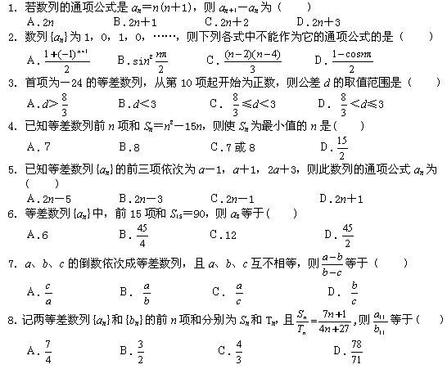



3、等差数列j3062-82，求j3062-85前j3062-84项和j3062-83的最小值

4、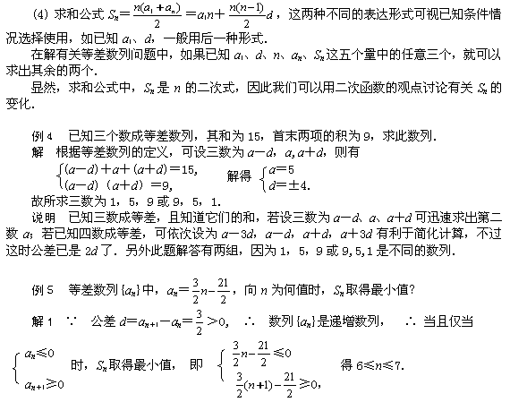

5、已知公差为2的等差数列的前*n*项和当且仅当*n*＝11时取得最小值，求它的首项*a*1的取值范围．